Liebe LandFrauen!

Es geht weiter! Um die LandFrauenarbeit mit seinem Vereinswesen ist es in Zeiten der immerwährenden Pandemie gefühlt ruhiger geworden! Trotzdem gab es immer wieder kleinere Aktionen – seien es die Vorstandsaufgaben, Öffentlichkeitsarbeit, der Kreisel oder ein Seminar. Der NLV und unser Kreisverband bieten alternativ zu Präsenzveranstaltungen Online – Dienste an. Wer mag ist dabei.

Wir wissen, dass in dieser veränderten Zeit die LandFrauen mit der Situation der Pandemie gut umzugehen gelernt haben oder gar akzeptierten, dass sich unser Alltag unweigerlich anders gestaltet hat und lieb gewordene Freiheiten für eine bestimmte Zeit reduziert oder aufgeschoben werden mussten.
„Und jedem Anfang wohnt ein Zauber inne, der uns beschützt und der uns hilft zu leben“ (Hermann Hesse)
Wir – Ihr Vorstand – haben nicht durchgeführte Veranstaltungen neu platziert; ein Schauspielerehepaar für die Weihnachtsfeier hinzugewonnen - in der Hoffnung, mit einem neuen Programm durchstarten zu können. Die gesamte Coronalage hat sich positiv verändert und so wünschen wir uns, mit neuer Energie und Zuversicht bald wieder gemeinsam erleben und genießen zu können! Herzliche Grüße Ingrid Alps, 1. Vorsitzende
------------------------------------------------------
Nachfolgend halten Sie nun das neue Programm 2021/2022 in Ihren Händen und wir beginnen sogleich und laden ein zu einer interessanten kurzweiligen Halbtagesradtour!
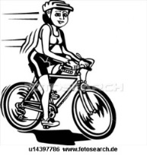

Radtour-Einladung zur Naturkontaktstation Wathlingen!

Am Mittwoch, 18. Aug. 2021 - Start 12 Uhr in Lachendorf
Treffpunkt: ODH – Organisation: Heidrun Seiler

- 12 Uhr: Gemeinsam werden wir in Richtung Osterloh zum Allerwehr mit seinen neuen Renaturierungen radeln
- Danach weiter durch die Orte Bockelskamp und Flackenhorst
- Auf grünen Planwegen erreichen wir gegen 14 Uhr die Naturkontaktstation in Wathlingen am Hasklintweg
- Rundgang mit der Leiterin Monika Gehrke – Mit ihr werden wir das Gelände mit seinen ganz neuen Errungenschaften und Anlagen (zum Beispiel präparierte Tiere in vier Lebensbereichen) erkunden.
- Dauer dieses Naturspazierganges ca. 60 bis 90 Minuten
- Danach (Rück-) Fahrt zum Klostercafé der Lebenshilfe in Wienhausen zum Kaffeetrinken
Anschließend weiter über Oppershausen zurück nach Lachendorf!
Autofahrende Teilnehmer finden überall an den markanten Stationen genügend Parkplatz.
Gäste sind herzlich eingeladen und zahlen einen Gästebeitrag von 4 € - Kosten entstehen für das Kaffeegedeck! Darum bitten wir um
Verbindliche Anmeldung bis Sonntagabend 15.08.2021
bei Heidrun Seiler 05145-2976 oder HeidrunSeiler@t-online.de
Ingrid Alps 05145-1850 oder alps-ahnsbeck@t-online.de

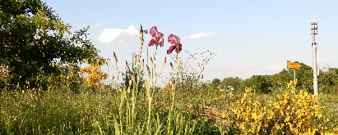
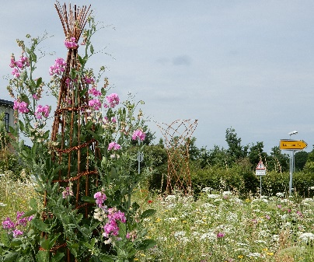
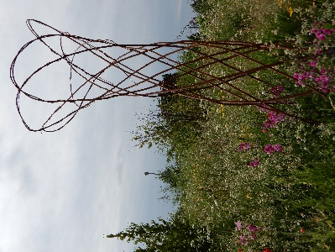
Auf Ihre Teilnahme freuen wir uns!
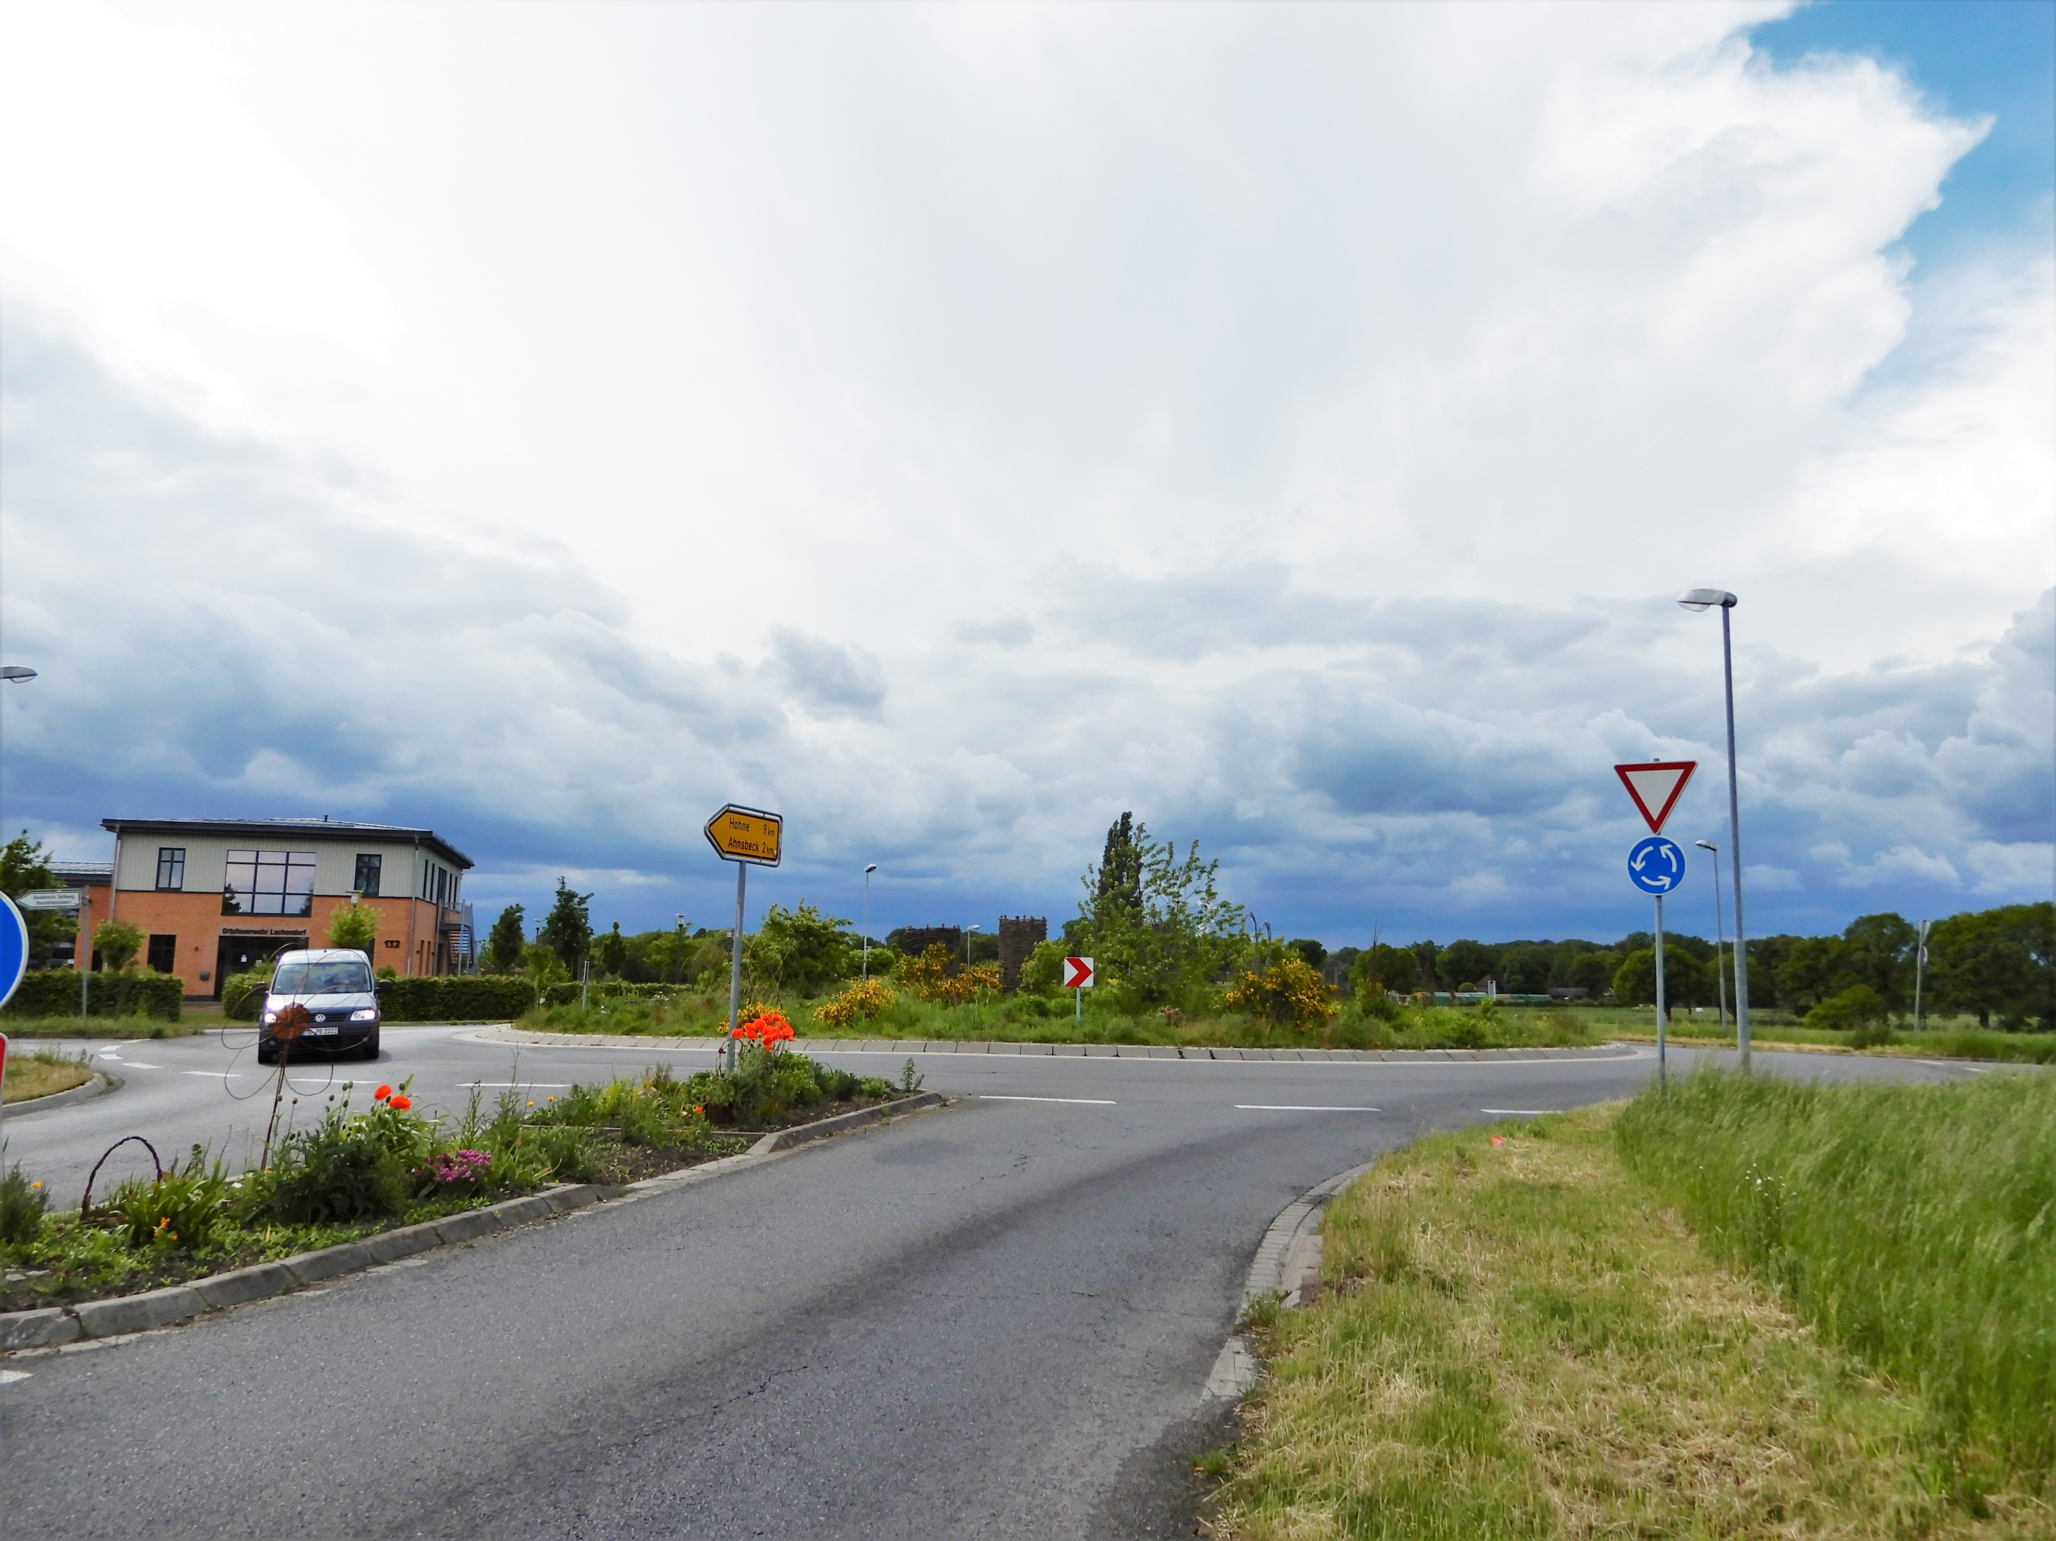
Viele Grüße im Namen des Vorstandes
Heidrun Seiler

